第一节 地质灾害

【典例探究】
1．读我国部分地区示意图，回答问题：
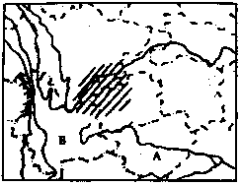
（1）根据板块构造理论，图中山脉的成因是＿＿＿＿＿＿＿＿＿＿＿＿＿＿＿＿。该山脉自然带的分布具有＿＿＿＿＿＿＿＿规律，其形成的原因是＿＿＿＿＿＿＿＿＿＿＿＿＿＿＿＿＿＿＿＿＿＿＿＿＿＿＿＿＿＿＿＿。
（2）河流A的汛期一般出现在＿＿月，原因是＿＿＿＿＿＿＿＿＿＿＿＿＿＿＿＿＿＿＿＿＿＿＿＿＿＿＿＿＿＿＿＿。
（3）7月份，图中B地区盛行＿＿＿＿风，其成因主要是＿＿＿＿＿＿＿＿＿＿＿＿＿＿＿＿＿＿＿＿＿＿＿＿。
（4）图中“∥∥”地区，主要的地质灾害有＿＿＿＿＿＿＿＿。这些灾害产生的原因是＿＿＿＿＿＿＿＿＿＿＿＿＿＿＿＿＿＿＿＿＿＿＿＿。
解析：本题从地质、地貌、气候、水文等方面综合考查了我国一西南地区的地理特征。
第（1）小题：首先要求考生对图中山脉成因能运用板块构造理论加以解释，难度不大。该山脉具有垂直地带性分布规律，其成因是从山麓到山顶的水热状况随高度增加而变化，考生应答往往容易不着边际，不得要领。
第（2）小题的A河为珠江，其汛期较长，一般在5～9月，其原因是夏季风影响时间长，带来丰沛的降水。
第（3）小题：我国西南的一些地区在夏季往往由于气压带、风带的季节移动和海陆热力性质的差异受西南季风的影响。
第（4）小题，回答地质灾害的类型较易，但回答其成因往往不够全面，考生应从自然、人文等方面全面分析，回答才能较为完整。
答案：（1）印度洋板块与亚欧板块碰撞挤压形成 垂直地带性 从山麓到山顶的水热状况随高度增加而变化 （2）5～9 夏季风带来丰沛的降水 （3）西南 气压带和风带位置随季节移动和海陆热力性质的差异（4）地震、滑坡、泥石流 该地带地壳活动强烈，地震频发；山体中断层发育，岩石破碎，风化严重；加上干湿季明显，暴雨集中，植被破坏，在重力作用下，易发生滑坡、泥石流。
中国地震台网测定，2004年7月12日7时8分44秒在甲地（北纬30.5度，东经83.4度）发生6.7级地震；12月9日2时32分11.6秒在乙地（北纬42.9度，东经145.2度）发生7.1级地震；12月26日8时58分55.2秒在丙地（北纬3.9度，东经95.9度距海岸3Q公里）发生8.7级地震，地震将整个苏门答腊岛向西南方向推移了100英尺，地震引发海啸，波及印度、斯里兰卡、马尔代夫、泰国等国家，造成数十万人死亡、失踪，大批房屋损毁。
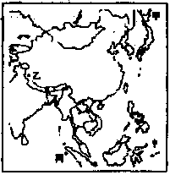
2．阅读上述材料和图，回答：
（1）丙地地震释放的能量是甲地的＿＿倍。
（2）12月26日的印尼地震，中国地震台网测定震级为里氏8.7级，而美国地震监测网测定为9级。因此有人说一次地震有多个震级，请谈谈你的看法。

（3）本次丙地地震将整个苏门答腊岛向西南方向推移了100英尺，这会对国家版图产生什么影响？

（4）简述三次地震的成因，并分析甲、乙两地受灾程度比丙地轻的原因。

解析：本组题从去年三次地震切入，考查地震的基本认识。
第（1）题要知道震级增加1级，释放的能量要增加30倍；第（2）题分析同一地震中测得数据不同的原因，这当然要从技术角度分析；第（3）题根据材料信息分析原因，难度不大；第（4）题要从实际出发，分析影响烈度大小的原因有哪些，再比较各地地震的受灾程度。
答案：（1）900 （2）震级是要根据地震的最大震幅而确定的，一次地震只有一个震级。各地震台测得数据不同是因为测定仪器的精密程度不同而致。（3）使得印尼与马来西亚、新加坡之间的海域扩大，领海及专属经济区的范围发生变化。（4）三地均位于世界主要地震带上，地壳运动活跃，地震频繁。丙地地震受灾较重的原因有：震级较高，释放的能量大；位于人口密集区；发生在早晨，正是人们活动的高峰期且引起海啸、火灾及疾病，间接地成了灾害。
【基础训练】
一、单项选择题
1．大多数地震与下列哪种因素有关
A．火山活动 B．地质构造
C．外力作用 D．褶皱形态
2．地震作为主灾可能引起的自然灾害有
①海啸 ②滑坡 ③火山喷发 ④龙卷风
A．①② B．②③
C．③④ D．②④
3．位于世界主要火山地震带的山脉是
①天山山脉 ②台湾山脉 ③喜马拉雅山脉 ④太行山脉
A．①② B．②③
C．③④ D．②④
4．下列有关地质灾害关联性的说法，正确的
A．某地发生的滑坡与泥石流，与破坏植被、不适当地开挖无关
B．某地发生的滑坡与泥石流，一定与地震的发生有关
C．一种原发的地质灾害往往诱发其他灾害
D．人类活动不会诱发地质灾害
5．关于1976年7月发生唐山大地震的正确叙述是
A．国内外地震台所测的震级不同，这是因为一次地震有几个震级
B．国内外地震台所测的震级不同，这是因为离震中距离不同，震级也就不同
C．市内有个别建筑物未倒塌，说明震中附近地区烈度为零
D．离震中远近不同地方的烈度不同，说明一次地震有不同的烈度
6．在我国，造成人员伤亡最惨重的灾种是
A．地震灾害 B．滑坡
C．泥石流 D．火山喷发
7．震源上方正对着的地面称为
A．震源深度 B．震中距
C．震中 D．烈度
据我国地震台网测定，北京时间2004年12月26日8时58分，印度尼西亚苏门答腊岛西北近海水下10km（北纬3.9度，东经96度）发生8.7级地震（美国地质勘探局称，印尼发生的海下地震的震级达到9.0级）。震中距海岸约30km，地震及其引发的强大海啸，给印度洋沿岸国家造成了巨大人员伤亡和财产损失。据此回答8～9题。
8．有关此次地震的叙述，正确的是
A．位于环太平洋地震带
B．位于太平洋板块与印度洋板块交界处
C．位于亚欧板块与印度洋板块交界处
D．位于亚欧板块与太平洋板块交界处
9．在此次海啸中，死亡较多的外国旅客中，主要来自西、北欧国家。西、北欧国家的游客多选择在冬季去这一带旅游，一个重要的自然原因是
A．西、北欧国家缺少冬季旅游景点
B．西、北欧国家地处中高纬西风带，冬季太阳高度小、光照少，天气冷湿
C．西、北欧国家地处中高纬度，此时，大多数地区处于极夜时期
D．现代交通的发展
10．下列灾害主要发生在山区的是
A．地震 B．滑坡
C．台风 D．霜冻
二、综合题
11．各种自然灾害对人类的生命、财产安全和社会稳定的危害性愈来愈引起国际社会的重视，我国也是一个自然灾害频发国家。读我国某地区等高线图，回答下列问题。
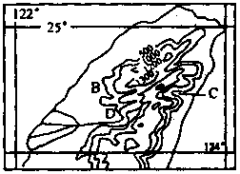
（1）等高线图表示的地区为我国台湾的一部分，近年此地区地震灾害频繁发生，其原因主要是＿＿＿＿＿＿＿＿＿＿＿＿＿＿＿＿＿＿＿＿＿＿＿＿＿＿＿＿＿＿＿＿。
（2）自然灾害具有关联性，一种原发性主灾生常易诱发其他灾害，地震后易产生的诱发性地质灾害可能有滑坡、泥石流等。根据等高线图及你对该省的自然状况的了解，判断本地区B、C两处相比，＿＿＿＿处诱发性地质灾害发生的频率更高、强度更大，原因是＿＿＿＿＿＿＿＿＿＿＿＿＿＿＿＿＿＿＿＿＿＿＿＿。
12．泥石流发生的三个基本控制因素是什么？它们之间关系如何？

【能力提升】
一、单项选择题
读《某段纬度所经地区不同深度震源的频度示意图》（P点以西为大陆，PQ为海洋，QR为岛屿，R点以东为海洋），回答1～2题。
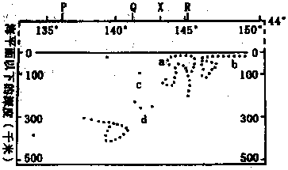
1．当X地分别受震源a、震源b、震源c和震源d引发的4次地震影响时，下列有关该地所受破坏程度的说法正确的是
A．a、b震源浅，其所引发的地震震级高，对X地造成的破坏程度大
B．X地离a引发地震震中最近，其受灾程度最严重
C．4次地震对X地的破坏程度由大到小的排序a＞b＞c＞d
D．4次地震震级相同时，震源a对X地的破坏性最大
2．下列有关该地区地震震源分布特点的叙述，正确的是
A．位于地中海－喜马拉雅地震带
B．位于美洲板块与亚欧板块间的生长边界
C．位于亚欧板块与太平洋板块间的消亡边界
D．震源排列成一条从海岭到大陆方向由浅入深的倾斜带
下图位于我国东部季风区，回答3－4题。
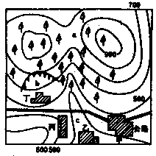
3．如人们急功近利，大肆采伐本区林木，则夏季暴雨后最可能出现的地质灾害中，组合正确的是
①地震 ②泥石流 ③滑坡 ④沙尘暴
A．① B．②③
C．②③④ D．①②③④
4．如果发生滑坡，受灾最严重的村落最有可能是
A．甲村 B．乙村
C．丙村 D．丁村
5．下列各图中，不能正确表示引发泥石流因子的是
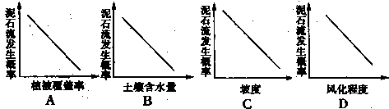
下表显示X、Y两地同年出现地震的有关资料。X地位于美国西部，Y地位于印度中部。读表回答6～7题。
地点 | X | Y
人口密度（人/平方千米） | 200 | 500
震中距 | 5.8 | 2.5
地震发生时间（地方时） | 10:25 | 4:00
震级 | 7.4 | 7.1
死亡人数 | 8 | 1820
6．从表中资料看出，下列判断不可靠的是
A．X地的震源深度大于Y地
B．X地地震产生的能量大于Y地
C．X、Y两地都不位于震中
D．X、Y两地的地震均属于破坏性地震
7．Y地因地震死亡人数较多的原因不可能是
A．Y地人口密度较大
B．Y地距离震中较近
C．Y地的地震发生在夜间
D．Y地位于板块边界地带
地质灾害气象预报等级指在某些气候条件下地质灾害发生的可能性。3级表示发生地质灾害的可能性较小，4级表示发生地质灾害的可能性较大，5级表示发生地质灾害的可能性更大。读9月7日我国地质灾害预报略图。读图完成8～10题。
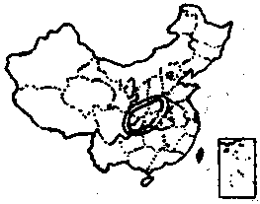
8．我国9月7日前后可能发生地质灾害的地区是
A．秦巴山区 B．横断山区
C．武夷山区 D．东北山区
9．地质灾害预报的依据是这些地区的
A．天气状况 B．地质地形条件
C．大型施工活动 D．水系特征
10．从全国看，我国地质灾害主要发生在
A．4～9月 B．10～次年3月
C．6～11月 D．12～次年5月
二、综合题
11．读“我国特大、较大型山崩、滑坡和泥石流分布直方图（下图）”，回答相关问题。
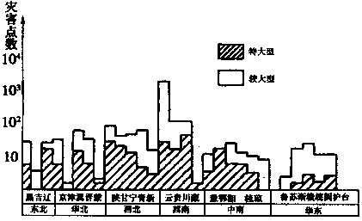
（1）读图分析，我国六大区中，出现特大、较大型山崩、滑坡、泥石流最多的地区是＿＿＿＿＿＿＿＿，这些灾害在本区多发的主要自然原因是＿＿＿＿＿＿＿＿＿＿＿＿＿＿＿＿＿＿＿＿＿＿＿＿。
（2）图中发生特大型山崩、滑坡、泥石流最多的省区是＿＿＿＿＿＿＿＿，主要分布在该省的＿＿＿＿＿＿＿＿地区和＿＿＿＿＿＿＿＿地区。
（3）据报道，我国已成为世界石材产量最大的国家。许多人认为。大量开采石材是一种因地制宜、充分利用自然资源的做法，你对此有何认识？

12．2003年9月26日，日本北海道发生里氏8级强烈地震，震源位于海平面以下约60千米处，随后又发生25次有感余震，其中最强烈的余震为里氏7.1级，海岸附近形成了2米高的海啸，海啸将一些渔船涌到陆地上。宫城县筑馆一处山体滑坡，北海道一座炼油厂发生火灾。
读下图表，回答有关问题：
震级、震源深度与烈度关系
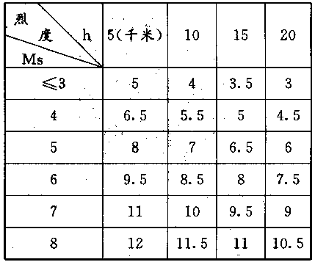
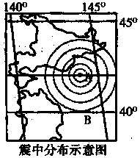
（1）表中h和Ms分别表示＿＿＿＿＿＿＿＿、＿＿＿＿＿＿＿＿；试分析烈度与这两个因素之间的关系。

（2）图中A地位于震中，假如当地震发生时产生的地震波以8.0千米/秒的速度向外传播。那么位于B处的某海轮将于地震发生后多少时间内有震感
A．20秒 B．30秒
C．40秒 D．50秒
（3）本次强震诱发了海啸、滑坡和火灾等灾害的发生，这说明人类面临的灾害的发生具有一定的＿＿＿＿＿＿＿＿性。认识这一特征，对＿＿＿＿＿＿＿＿＿＿＿＿＿＿＿＿有重大意义。
（4）按照板块构造理论，分析说明日本大地震产生的原因。

（5）下列地震地区与日本北海道位于同一地震带内的是
A．土耳其地震 B．厄瓜多尔地震
C．阿富汗地震 D．西雅图地震

参考答案

【基础训练】
一、选择题
1．B 2．A 3．B 4．C 5．D 6．A 7．C 8．C 9．B 10．B
二、综合题
11．（1）该地区位于亚欧板块和太平洋板块的交界处，地壳较活跃，属环太平洋地震带；另外近年该地区处于地震的活跃期。
（2）C C处等高线密集，山坡较陡；震后岩石破碎，土质疏松；且C处位于台湾山脉的东侧，多地形雨，综合这些因素可确定C处诱发地质灾害的成灾频度与强度要比B处大。
12．泥石流的发生也有三个控制因素：充足的水、足够的堆积物、足够的地表和沟谷坡度。大量的松散堆积物和较大的地面坡度是泥石流发生的基础条件，突如而来的巨大水流（例如特大暴雨）则是泥石流暴发的触发因素和主要动力条件。
【能力提升】
一、选择题
1．D 2．C 3．B 4．D 5．A 6．A 7．D 8．A 9．A 10．A
二、综合题
11．（l）西南 此地地震频发、断裂发育，岩石被碎；坡陡谷深；植被破坏严重；夏季多暴雨和冰川融水。
（2）四川 西部地区一、二阶梯交界处 东部地区二、三阶梯交界处
（3）开山采石，必然破坏山林，可能诱发滑坡、泥石流、山崩等地质灾害，因此开山采石须科学论证。
12．（1）震源深度 震级 烈度大小与震源深度（h）呈负相关，与震级（MS）大小呈正相关
（2）C
（3）关联 减灾防灾
（4）日本位于亚欧板块与太平洋板块的碰撞地带，板块的相互碰撞造成地壳活动比较剧烈，诱发地震的产生。
（5）B、D

查字典地理网http://dili.chazidian.com

